FUERZAS MILITARES DE COLOMBIA
EJERCITO NACIONAL
CENTRAL ADMINISTRATIVA Y CONTABLE ESPECIALIZADA DE EDUCACIÓN
UNIDAD APOYADA: CEMIL

X
INFORME DE SUPERVISIÓN Y RECIBO A SATISFACCIÓN PARCIAL TOTAL

No. 08
Bogotá D.C., OCTUBRE 2023

- CONTRATISTA | Nombre: JUAN PABLO CANO CUESTAS  Identificación: 1.019.114.892  Nacionalidad: COLOMBIANO  Dirección-ciudad de residencia: CALLE 20 NO. 5-47 APTO 612 BOGOTÁ D.C.  Teléfono de contacto: 311 444 4245  E-mail de contacto: jpcano_10@hotmail.com
- SUPERVISOR | Nombre completo: SERGIO ALEXANDER REYES GARZÓN  Cargo: OFICIAL CIENCIA Y TECNOLOGÍA  Resolución de Nombramiento No. 128 del 7 de febrero de 2023
- No. DEL CONTRATO – FECHA DE SUSCRIPCIÓN | N°CD-: 280 -CENAC-ESPECIALIZADO DE EDUCACIÓN  Fecha de suscripción: 18 de febrero del 2023
- PÓLIZA DE GARANTÍA ÚNICA | No. De póliza: 3566102-3  Aseguradora: SURA  Fecha oficio aprobación: 19 de febrero del 2023  Aprobado por: TC. ANDRES AUGUSTO POLANCO VALENCIA  , Ordenador del Gasto- CENAC-EDUCACIÓN
- CRP | No: CDP (11023) – CRP (35123)  Fecha expedición: 16 de febrero del 2023 (CDP) – 25 de febrero del 2023 (CRP)  Unidad/Sub-unidad ejecutora: 15-01-03-088 Central Administrativa y Contable CENAC EDUCACIÓN  Dependencia: 15-01-03-088 CENACEDU  Posición catálogo de gasto: A-02-02-02-008-003 OTROS SERVICIOS PROFESIONALES, CIENTÍFICOS Y TÉCNICOS  Fuente: Nación (10)  Recurso: 10  Valor total: $ 31.900.000
- FECHA INICIO EJECUCIÓN CONTRACTUAL | 25 de febrero del 2023
- PLAZO DE EJECUCIÓN | Once (11) meses.
- OBJETO CONTRACTUAL | PRESTAR LOS SERVICIOS PROFESIONALES COMO ASESOR DE CIENCIA Y TECNOLOGÍA, GRUPOS Y SEMILLEROS DE INVESTIGACIÓN DEL CEMIL Y SUS UNIDADES
- OBLIGACIONES CONTRACTUALES | 1.asesorar al centro de educación militar en todo lo concerniente a la gestión, planificación, procesos y mejoras de investigación para el programa de especialización en gestión ambiental y desarrollo comunitario, procurando por generar investigación formativa de calidad guiada por los más altos estándares.  2. integrar con voz y voto el comité de ciencia y tecnología del centro de educación militar con el fin de dar aval a las fichas de investigación que presentan los estudiantes de los programas de especialización; dirimir controversias que se susciten en la unidad así como en las escuelas sobre asuntos que tienen relación con la gestión, desarrollo y calidad de la investigación; así como las situaciones que ameriten una decisión o intervención conjunta.  3. elaborar un (01) producto de nuevo conocimiento y difusión discriminado de la siguiente manera: elaboración de un (01) capítulo de libro resultado de investigación o elaboración de un (01) artículo de investigación en coautoría que deberá ser sometido a revista indexada en scopus, wos o publindex. se entenderá que la obligación se cumple con la entrega del manuscrito definitivo y la postulación del artículo o la inclusión editorial en un libro para el caso del capítulo, con fecha de entrega 15 de septiembre del 2023.  4. Elaborar un (01) producto de apropiación social del conocimiento como ponente u organizador cuyo cumplimiento se demostrará con la entrega del certificado de su participación en el evento, el cual debe de entregar estas evidencias en el mes de agostos del 2023.  5. participar como coeditor de la edición 2023 de la revista científica sabio con registro isbn 2744-9637 con el fin de divulgar la investigación que se realiza al interior de las escuelas, los programas de educación superior del centro de educación militar, así como de las fuerzas militares y de las diversas instituciones universitarias y académicas a nivel nacional e internacional.  6. asesorar a los grupos de investigación de cada una de las escuelas con el fin de obtener reconocimiento y categorización por medio de la verificación del correcto cargue de los productos, proyectos, y la inclusión de los investigadores de cada una de las unidades.  7. asesorar a los oficiales y suboficiales encargados del proceso de ciencia y tecnología de cada una de las escuelas así como a los asesores civiles encargados de diversos procesos con el fin de cohesionar las labores y propender por resultados con calidad y utilidad.  8. recibir, sistematizar y analizar los plazos concertados con ditec con el fin de llevar un seguimiento mensual de los avances de los convenios suscritos, avance de los proyectos de investigación en desarrollo y la producción científica que se realiza en las escuelas.  9. asesorar el proceso de acompañamiento en lo concerniente a investigación a las escuelas que están o estarán prontamente en el proceso de renovación de registro calificado ante el ministerio de educación nacional, así como los procesos de acreditación en alta calidad u obtención de registro calificado.  10. actualizar el reglamento de propiedad intelectual del centro de educación militar contenidos en el acuerdo 007 con los criterios correspondientes a las normas vigentes, junto con los desarrollos doctrinales y jurisprudenciales al respecto, con fecha de entrega del mes de marzo del 2023  11. participar en los comités o reuniones en los que se requiera la representación del centro de educación militar en las escuelas o unidades superiores.  12. asesorar, elaborar informes y documentación que sean afines al cargo de ciencia y tecnologia, cumpliendo oportunamente los plazos establecidos por el comando superior.  13. asesorar y participar en el desarrollo de proyectos de investigación.  14. asesorar para la coordinación de revisiones periódicas a las escuelas y/o programas académicos militares y de educación superior teniendo en cuenta la normatividad vigente.  15. asesorar en actividades y mecanismos que contribuyan al posicionamiento de los programas académicos de la institución, con el fin de lograr el reconocimiento de la excelencia y calidad del servicio educativo que ofrece la institución.  16. participar en mesas de trabajo sobre proyectos y proyecciones de investigación ordenadas o propuestas por entes internos, superiores o externos.  17. participar frecuentemente en reuniones con los representantes de ciencia y tecnología de las escuelas con el fin de realizar el balance de los procesos que se desarrollan, así como el acompañamiento en procesos como los semilleros de investigación, la creación de eventos científicos, entre otros.  18. aceptar la invitación enviada desde el gruplac de cada producto que realiza el investigador con filiación institucional del centro de educación militar, desde su cvlac; para que estos sirvan para la medición y categorización del grupo de investigación del centro de educación militar.  19. el investigador no debe incurrir en plagio ni auto plagio, ya que es el directo responsable ante el centro de educación militar de cualquier eventualidad que se presente.  20. suministrar información de acuerdo a las actividades y entregables al jefe de la dependencia en los tiempos que así se dispongan  21. entregar cada mes la documentación exigida por la vicerrectoría administrativa y financiera del centro de educación militar necesaria para el pago, así como garantizar la entrega de los soportes en secop 2.  22. proyectar respuestas a los diferentes requerimientos presentados concernientes al área de ciencia y tecnología.  23. velar por el cumplimiento de las leyes, normas, políticas, procedimientos, manuales, planes, programas, proyectos, directivas y demás concernientes al área de ciencia y tecnología  24. presentar un informe mensual donde se discriminen las actividades específicas cumplidas durante el respectivo periodo de ejecución del objeto contratado.  25. obrar con los codigos y principios eticos de acuerdo con su profesion en la ejecución del contrato.  26. participar de todas las actividades programadas por la unidad.  27. cumplir ampliamente y con idoneidad el objeto del contrato.  28. guardar absoluta reserva de la información que en razón del desarrollo del contrato llegare a conocer.  29. garantizar su afiliación al sistema de seguridad social en salud y pensiones y demostrar mensualmente que está al día en los pagos presentando fotocopia de los recibos de pago.  30. el contratista dará cumplimiento al objeto del contrato con plena independencia y autonomía y en coordinación con el supervisor designado.  31. las demás contenidas en la propuesta presentada por el contratista y que harán parte integral del contrato.  32. todo documento generado por la función de este objeto contractual quedara con la propiedad intelectual del centro de educación militar.  33. demás responsabilidades y funciones que por la misma naturaleza de la sección de ciencia y tecnología lo demande. 34. no vincularse contractualmente con ninguna de las escuelas del cemil.
- PERIODO DEL INFORME | SEPTIEMBRE 2023
- DOCUMENTOS QUE SOPORTAN LA OBLIGACIÓN
  1.asesorar al centro de educación militar en todo lo concerniente a la gestión, planificación, procesos y mejoras de investigación para el programa de especialización en gestión ambiental y desarrollo comunitario, procurando por generar investigación formativa de calidad guiada por los más altos estándares.
  2. integrar con voz y voto el comité de ciencia y tecnología del centro de educación militar con el fin de dar aval a las fichas de investigación que presentan los estudiantes de los programas de especialización; dirimir controversias que se susciten en la unidad así como en las escuelas sobre asuntos que tienen relación con la gestión, desarrollo y calidad de la investigación; así como las situaciones que ameriten una decisión o intervención conjunta.
  4. Elaborar un (01) producto de apropiación social del conocimiento como ponente u organizador cuyo cumplimiento se demostrará con la entrega del certificado de su participación en el evento, el cual debe de entregar estas evidencias en el mes de agostos del 2023.
  6. asesorar a los grupos de investigación de cada una de las escuelas con el fin de obtener reconocimiento y categorización por medio de la verificación del correcto cargue de los productos, proyectos, y la inclusión de los investigadores de cada una de las unidades.
  7. asesorar a los oficiales y suboficiales encargados del proceso de ciencia y tecnología de cada una de las escuelas así como a los asesores civiles encargados de diversos procesos con el fin de cohesionar las labores y propender por resultados con calidad y utilidad.
  8. recibir, sistematizar y analizar los plazos concertados con ditec con el fin de llevar un seguimiento mensual de los avances de los convenios suscritos, avance de los proyectos de investigación en desarrollo y la producción científica que se realiza en las escuelas.
  9. asesorar el proceso de acompañamiento en lo concerniente a investigación a las escuelas que están o estarán prontamente en el proceso de renovación de registro calificado ante el ministerio de educación nacional, así como los procesos de acreditación en alta calidad u obtención de registro calificado.
  11. participar en los comités o reuniones en los que se requiera la representación del centro de educación militar en las escuelas o unidades superiores.
  12. asesorar, elaborar informes y documentación que sean afines al cargo de ciencia y tecnologia, cumpliendo oportunamente los plazos establecidos por el comando superior.
  13. asesorar y participar en el desarrollo de proyectos de investigación.
  14. asesorar para la coordinación de revisiones periódicas a las escuelas y/o programas académicos militares y de educación superior teniendo en cuenta la normatividad vigente.
  15. asesorar en actividades y mecanismos que contribuyan al posicionamiento de los programas académicos de la institución, con el fin de lograr el reconocimiento de la excelencia y calidad del servicio educativo que ofrece la institución.
  16. participar en mesas de trabajo sobre proyectos y proyecciones de investigación ordenadas o propuestas por entes internos, superiores o externos.
  17. participar frecuentemente en reuniones con los representantes de ciencia y tecnología de las escuelas con el fin de realizar el balance de los procesos que se desarrollan, así como el acompañamiento en procesos como los semilleros de investigación, la creación de eventos científicos, entre otros.
  19. el investigador no debe incurrir en plagio ni auto plagio, ya que es el directo responsable ante el centro de educación militar de cualquier eventualidad que se presente.
  N° | TIPO DE DOCUMENTO | No DE RADICADO | ASUNTO:
  1. | 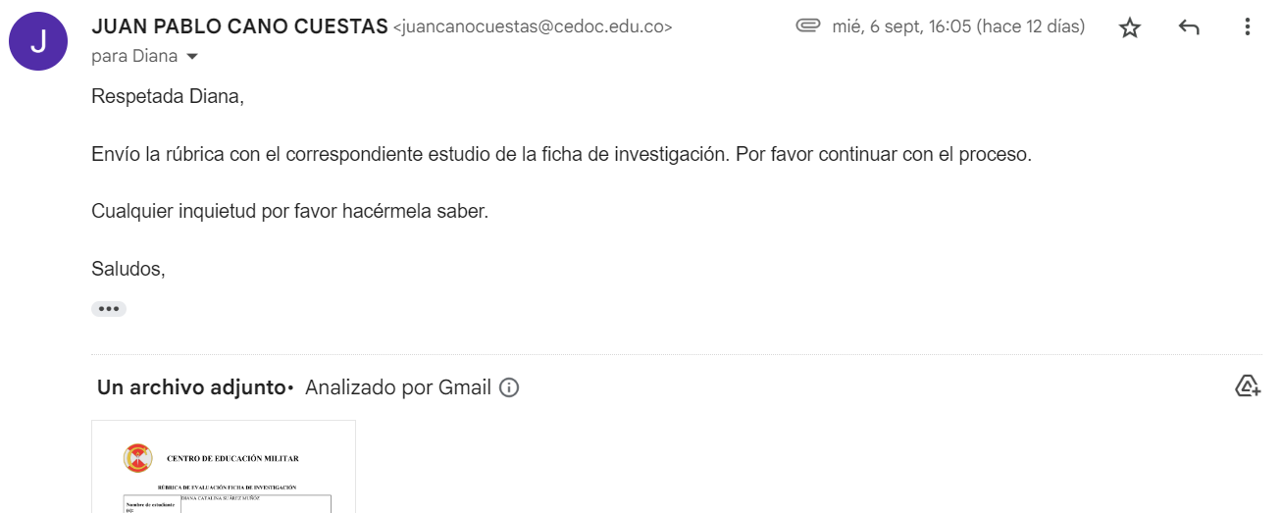  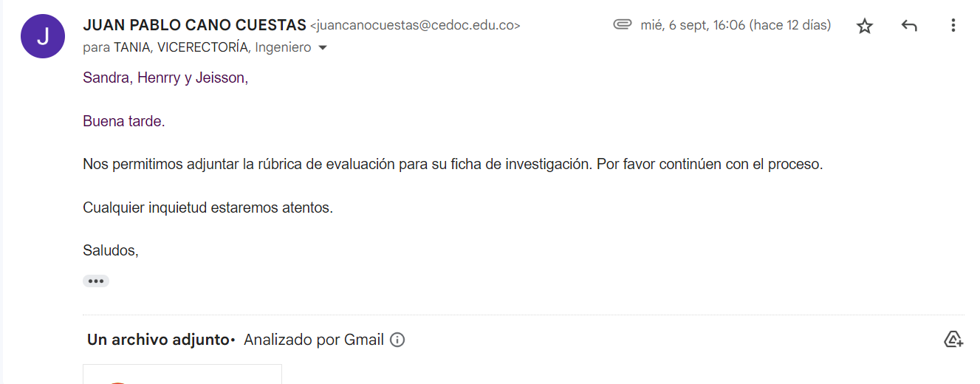  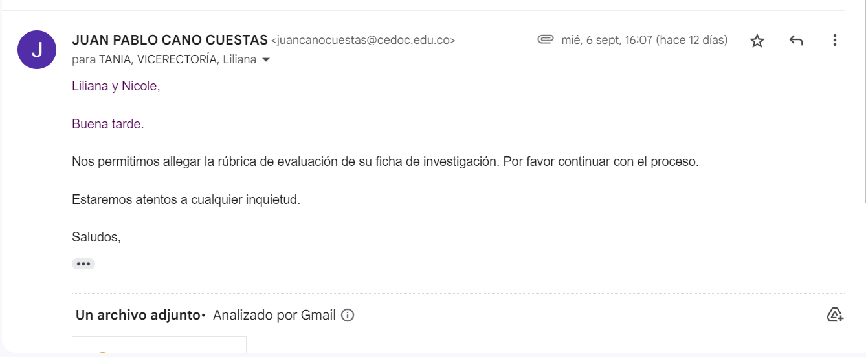 | N/A | Se retroalimentan las fichas de investigación de la Cohorte X de la Especialización en Gestión Ambiental y Desarrollo Comunitario.
  2. | 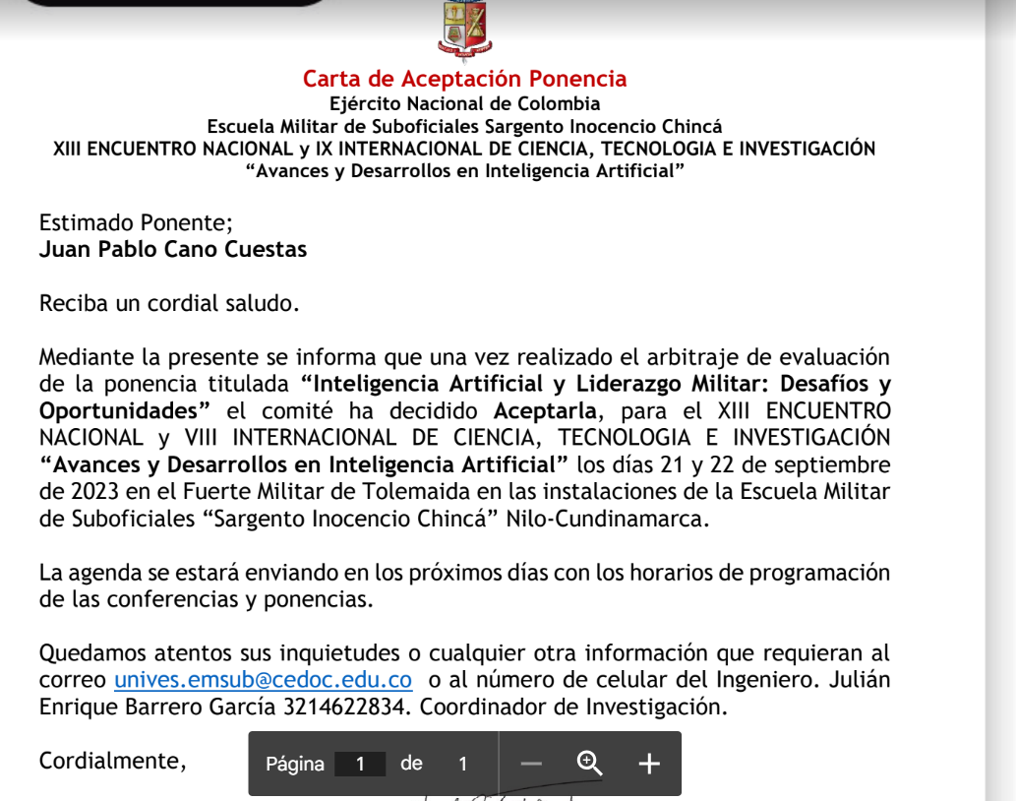 | N/A | Admisión para presentar la ponencia “Inteligencia Artificial y Liderazgo Militar: Desafíos y Oportunidades”, en el XIII ENCUENTRO NACIONAL y VIII INTERNACIONAL de ciencia, tecnología e investigación ”Avances y Desarrollos en Inteligencia Artificial” que se llevará a cabo los días 21 y 22 de septiembre de 2023.
  3. | 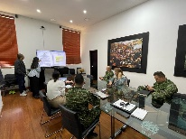 | N/A | Reunión para socialización de las modificaciones hechas por el equipo de asesores de investigación al Acuerdo N°008.
  4. | 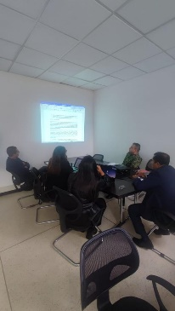 | N/A | Reunión para socialización de la cartilla de liderazgo organizacional.
  5. | 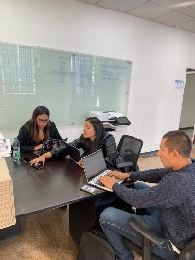 | N/A | Asistencia presencial a instalaciones del CEMIL para coordinar asuntos de asesoría e investigación.
  6. | 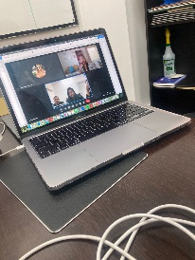 | N/A | Reunión presencial en el CEMIL, y por teleconferencia con correctora de estilo para el capítulo de historia del liderazgo militar.
  7. | 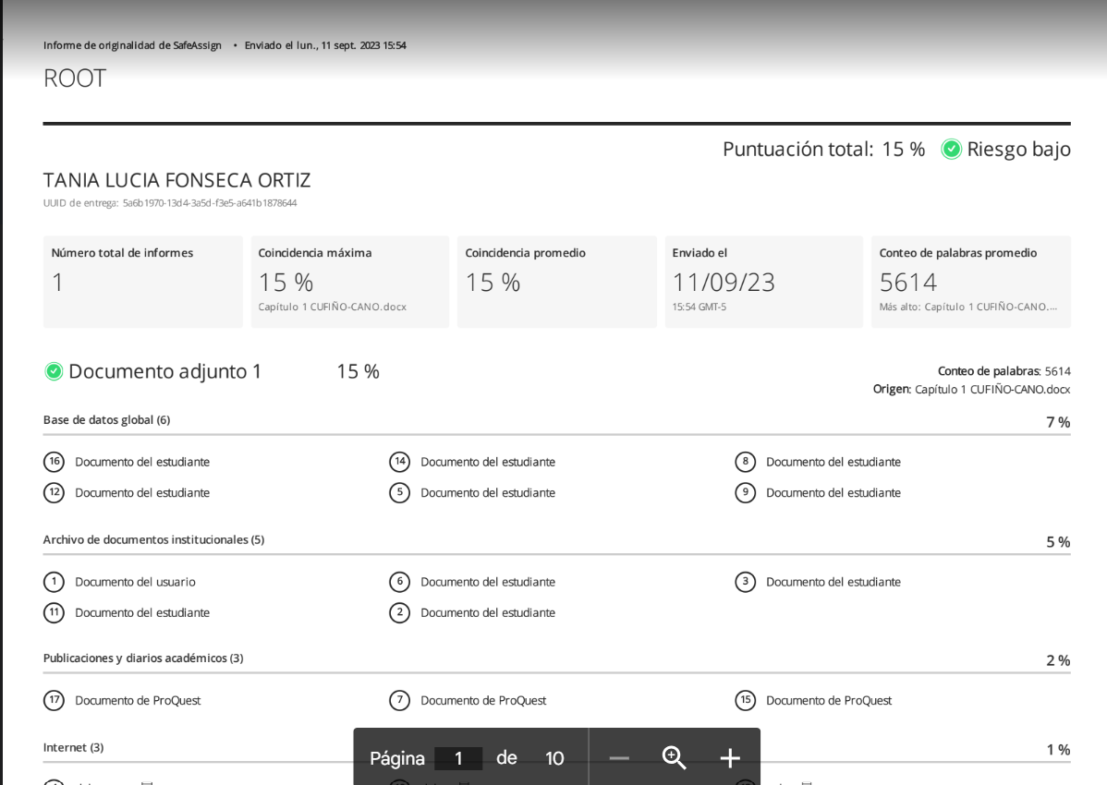 | N/A | Se reporta a la correctora de estilo que no hay riesgo de coincidencia de plagio o autoplagio.
  Obligación No. 20: suministrar información de acuerdo a las actividades y entregables al jefe de la dependencia en los tiempos que así se dispongan.
  Obligación No. 21: entregar cada mes la documentación exigida por la vicerrectoría administrativa y financiera del centro de educación militar necesaria para el pago, así como garantizar la entrega de los soportes en secop 2.
  Obligación No. 23: velar por el cumplimiento de las leyes, normas, políticas, procedimientos, manuales, planes, programas, proyectos, directivas y demás concernientes al área de ciencia y tecnología
  Obligación No. 24: presentar un informe mensual donde se discriminen las actividades específicas cumplidas durante el respectivo periodo de ejecución del objeto contratado.
  25. obrar con los codigos y principios eticos de acuerdo con su profesion en la ejecución del contrato.
  N° | TIPO DE DOCUMENTO | No DE RADICADO | ASUNTO:
  01 | Informe mensual | N/A | Informe mensual de actividades y entregables, con cumplimiento de leyes y lineamientos y sus soportes en SECOP 2.
- VALOR DEL CONTRATO | Valor total $ 31.900.000  Valor autorizado a pagar $ 2.900.000
- CUMPLIMIENTO PAGO  SEGURIDAD SOCIAL | Decreto 1273 de 2018, se reglamenta el pago de la cotización, mes vencido de los trabajadores independientes (Salud-pensión y ARL)  PAGO PLANILLA MES AGOSTO
  Obligación | Entidad | Vlr. Pago
  PENSIÓN | Protección | COP$185.600
  SALUD | Compensar | COP$145.000
  ARL | Positiva | COP$ 6.100
- OCUMENTOS QUE HACEN PARTE DEL INFORME | - Cuenta de cobro.  - Factura electrónica solo en los casos que aplique.  - Informe de gestión.  - Informe de supervisión.  - Formato consolidado PENSION, SALUD, ARL.  - Copia discriminada de los soportes de pago de los aportes mensuales obligatorios al sistema general de seguridad social en salud y pensión, sobre un ingreso base de cotización del 40% del valor mensual del contrato, con aporte del 16% en pensiones y el 12,5% en salud. Nota: Lo anterior, conforme lo establece la normatividad legal vigente, la reglamentación de la materia y de acuerdo con la afiliación efectuada a la A.R.L.  - Formato de personal declarante y no declarante de renta. (solo lo deben anexar en el primer paquete de pago).  - Formato informando los contratos que posee con entidades estatales en la vigencia actual. (Se debe anexar mensual mente.).
- CONSTANCIAS | En el presente informe se deja constancia que el/la contratista cumplió con las obligaciones contractuales y legales reguladas para este tipo de contrato y como consecuencia se recibe a satisfacción de forma PARCIAL TOTAL  X  Así mismo, se deja constancia que, durante la ejecución del contrato, no se han configurado los presupuestos legales que regulan el contrato laboral.
- RECOMENDACIONES | Se puede seguir con los trámites de pago
- CONCLUSIONES | De acuerdo a la CLÁUSULA TERCERA.- FORMA Y CONDICIONES DE PAGO se va a cancelar la suma de DOS MILLONES NOVECIENTOS MIL PESOS MTCE ($ 2.900.000), correspondiente del mes SEPTIEMBRE, se puede continuar con los trámites administrativos a que haya lugar y una vez se cuente con la disponibilidad de PAC.
Para constancia se firma en, Bogotá D.C., OCTUBRE de 2023

FIRMA SUPERVISOR

MY. SERGIO ALEXANDER REYES GARZÓN
OFICIAL CIENCIA Y TECNOLOGÍA

